扬州市德辉·天玺湾商业综合楼及1～3#楼

模
板
安
装
及
拆
除
施
工
方
案

编制单位： 福建省闽南建筑工程有限公司
编制人： 审核人： 审批人：
编制日期： 二O一三年十月
目录
1、工程概况： 3
2、编制依据： 3
3、施工准备： 3
3.1 技术准备 3
3.2 材料选择 4
3.3 材料计划 5
3.4 中小型机械需用计划 5
3.5 劳动力计划 5
3.6 模板加工及堆场 6
3.7 模板加工及堆放 6
4、 模板工程施工方法 6
4.1 统一要求 6
4.2地下室模板施工方法 6
4.2.1地下室基础模板施工 6
4.2.2立面模板施工 10
4.2.3平面模板施工 15
4.3上部结构模板施工方法 17
4.3.1竖向模板 17
4.3.2 平面模板 18
4.3.3顶板梁支模 19
4.4 特殊部位模板 23
4.4.1 电梯井模板 23
4.4.2 门窗洞口模板 23
4.4.3 楼梯模板 23
4.4.4 阳台模板 24
5、模板的拆除 24
6、模板制作、安装技术措施 25
6.1 进场模板质量标准 25
6.2 模板安装质量要求 26
6.3 其他注意事项 29
6.4 脱模剂及模板堆放、维修 29
7、 质量通病及预防措施 31
7.1 模板加工 31
7.2 墙模板 32
7.3 顶板模板 32
7.4防治措施 32
8、 材料节约措施 33
9、成品保护 33
10、安全保证措施、危险源辨识及噪音控制 34
10.1、支撑架2m以上高处作业的预防措施 34
10.2、拆模安全措施 34
10.3、一般危险源识别及安全措施 34
10.4、重大危险源识别及安全措施 35
10.5、监测措施： 37
10.6、防止噪音污染措施 37
11、应急预案 37
11.1、指导思想 37
11.2、应急小组领导小组成员： 38
11.33、应急预案启动 38
11.4、事故的调查反思 38

1、工程概况：
德辉·天玺湾·商业综合楼及1-3#楼工程项目（以下称“本工程”），地址：东至望江路，南至鼎兴路，西至临江路，北至南绕城公路。
本工程建设单位是扬州德辉房地产开发有限公司投资兴建，设计单位为扬州市建筑设计研究院有限公司,地质勘察单位是江苏省岩土工程勘察设计研究院，由扬州建圣工程建设监理有限公司负责对本工程全程监理，由福建省闽南建筑工程有限公司承建。
工程总建筑面积为40378.00㎡，其中地下建筑面积为11574.44㎡，地上建筑面积为28489.475㎡。结构类型：框架剪力墙结构；建筑功能：综合楼，地下一层为汽车库和健身休闲中心，地上一层为商铺、物管用房、变配电房，二层为商铺、壁球馆和物管用房，三层为高尔夫模拟练习场、社区用房和和物管用房。1～3#楼，均为高层住宅楼，其中地下地下室为双层地下自行车库；建筑层数：综合楼为地上3层，地下1层；1～3#楼均为地上18层，地下2层；建筑高度：综合楼为16.50m，1～3#楼为54.20m。建筑结构安全等级为二级，抗震设防烈度7度，耐火等级地下室一级,地上二级。

2、编制依据：
1、设计图纸及相关文件
2、施工组织设计
3、《建筑施工扣件式钢管脚手架安全技术规范》 JGJ130-2011
4、《建筑施工模板安全技术规范》JGJ162-2008
5、《混凝土结构工程施工规范》GB50666_2011编制简介-模板工程
6、《建筑工程施工质量验收统一标准》 GB50300-2001
7、《混凝土结构工程施工质量验收规范》 GB50204-2011
8、《建筑地基基础设计规范》GB50007-2011
9、《建筑结构荷载规范》GB50009-2012
10、《建筑施工计算手册》江正荣著 中国建筑工业出版社；
11、品茗施工安全设施计算软件；
12、相关地方、行业标准、规范

3、施工准备：

3.1 技术准备
（1
）组织施工技术人员在施工前认真学习技术规范、标准、工艺规程，熟悉图纸，了解设计意图，核对建筑和结构及土建与设备安装专业图纸之间的尺寸是否一致。
（2）编制模板施工方案，对施工队组进行技术交底。
（3）对施工人员进行安全和技术培训，加强队组的技术素质。

3.2 材料选择
3.2.1 设计要求
在模板满足强度、刚度和稳定性要求的前提下，尽可能提高表面光洁度，阴阳角模板统一整齐。
3.2.2 模板材料
（1）底板模板：基础承台、地梁、底板采用240砖膜，电梯井坑和集水坑采用18mm 厚胶合板现场吊模。
（2）墙体模板
混凝土墙体模板采用18mm 厚木胶合板，高度不足处采用木胶合板模板后支；用50×100 木方和钢管作楞，配套ф14穿墙螺栓使用。模板使用前将表面清理干净，涂刷油性脱模剂，严禁脱模剂沾污钢筋与混凝土接触处。竖向背楞采用50×100 木方@250，水平背楞采用ф48钢管@500（起步400mm，以上连续两道间距400mm，其余间距500～600mm），外加2ф48 钢管@500 竖楞加强。加固通过在双钢管处打孔拉结穿墙螺栓@500，用“3”型卡子固定在双钢管上。斜向用钢管+U 托上中下三道进行@500 加固以保证其稳定，外墙外侧模支顶在坑壁。外墙和临空墙螺栓采用止水螺栓，内墙采用普通可回收螺栓。
（3）独立柱模板：
采用18mm 厚木胶合板在木工车间制作施工现场组拼，背楞采用50×100方木，加固采用Ф48×3.2 钢管围檩@300～400 加固，超过700 宽的柱，采用可回收ф12 对拉螺栓进行加固（地下室外柱采用止水螺栓）。边角处采用木板条找补，保证楞角方直、美观。斜向支撑，起步为150 mm，每隔600 mm 一道，采用双向钢管对称斜向加固（尽量取45°），柱与柱之间采用拉通线检查验收。柱模木楞盖住板缝，以减少漏浆。
（4）梁板模板：
采用18mm 厚木胶合板和50×100木方现场拼制，ф48扣件式钢管支撑，由立杆、横杆、支座、支托组成。50×100 木方作次楞，100×100 木方作主楞，顶撑间距300mm。
（5）楼梯
本工程楼梯采用木胶合板，木方作楞，扣件式钢管顶撑。

3.3 材料计划（详见表3-1）
材料计划一览表 表3-1
序号 | 材料名称 | 规格 | 单位 | 数量 | 备注
1 | 木胶合板 | 18mm | 张 | 12000 | 0.900×1.80 m2
2 | 木方 | 50mm×100mm | m2 | 550 | 4m
2 | 木方 | 100mm×100mm | m2 | 255 | 4m
3 | 立杆 | Ф48×3.2×1200 | 根 | 5000 | 1．2m
3 | 立杆 | Ф48×3.2×1800 | 根 | 5000 | 1．8m
3 | 立杆 | Ф48×3.2×2400 | 根 | 5000 | 2．4m
3 | 立杆 | Ф48×3.2×3000 | 根 | 5000 | 3．0m
4 | 横杆 | Ф48×3.2×600 | 根 | 8000
4 | 横杆 | Ф48×3.2×900 | 根 | 6000
4 | 横杆 | Ф48×3.2×1200 | 根 | 3000
4 | 横杆 | Ф48×3.2×1800 | 根 | 6000
5 | 扣件 |  | 只 | 10000
5 | 扣件 |  | 只 | 10000
5 | 扣件 | 横杆连接头 | 只 | 10000
6 | 止水螺栓 |  | 套 | 8000
7 | 止水螺杆 | φ12 | 根 | 8000
8 | 螺帽 | φ12 | 只 | 24000
8 | 螺帽 | φ14 | 只 | 4000
9 | 铁钉 |  |  | 若干

3.4 中小型机械需用计划（详见表3-2）
中小型机械需用计划一览表 表3-2
序号 | 机械名称 | 型号 | 数量 | 单机功率
1 | 平刨机 | MB573A | 4 | 台 | 4KW
2 | 圆盘锯 | MJ104A | 4 | 台 | 3KW
3 | 压刨机 | MB104 | 3 | 台 | 2.2KW
4 | 电焊机 | BX1-500 | 5 | 台 | 32KVA
5 | 台钻 | MK362 | 2 | 台

3.5 劳动力计划（详见表3-3）
劳动力计划表 表3-3
大模工 | 平模工 | 合计 | 备注
60～80 | 120左右 | 150～180

3.6 模板加工及堆场
详见施工现场平面布置图。

3.7 模板加工及堆放
本工程木模板由现场加工：依据图纸、方案、交底、洽商、现场实际尺寸等画出班组施工范围内模板拼装图（模板翻样图），经项目工程审核后交队组施工,模板堆放区放置足够数量的灭火器。

4、 模板工程施工方法

4.1 统一要求
4.1.1 模板组拼
模板组装要严格按照模板配板图尺寸拼装成整体，模板在现场拼装时，要控制好相邻板面之间拼缝。拼装要求详见表4-1。拼装的精度要求一览表 表4-1
序号 | 项目 | 允许偏差
1 | 两块模板之间拼缝 | ≤1
2 | 相邻模板之间高低差 | ≤1
3 | 模板平整度 | ≤2
4 | 模板平面尺寸偏差 | ±3
4.1.2模板的支设
模板支设前将楼面清理干净。不得有积水、杂物，并将施工缝表面浮浆剔除，用水冲净。所有内侧模板必须刷油性脱模剂。

4.2地下室模板施工方法

4.2.1地下室基础模板施工
4.2.1.1基础模板
基础承台、地梁、底板侧模采用砌筑240厚砖胎模，内侧单面抹灰。
4.2.1.2集水坑和电梯井坑处侧模
支设详见下图：
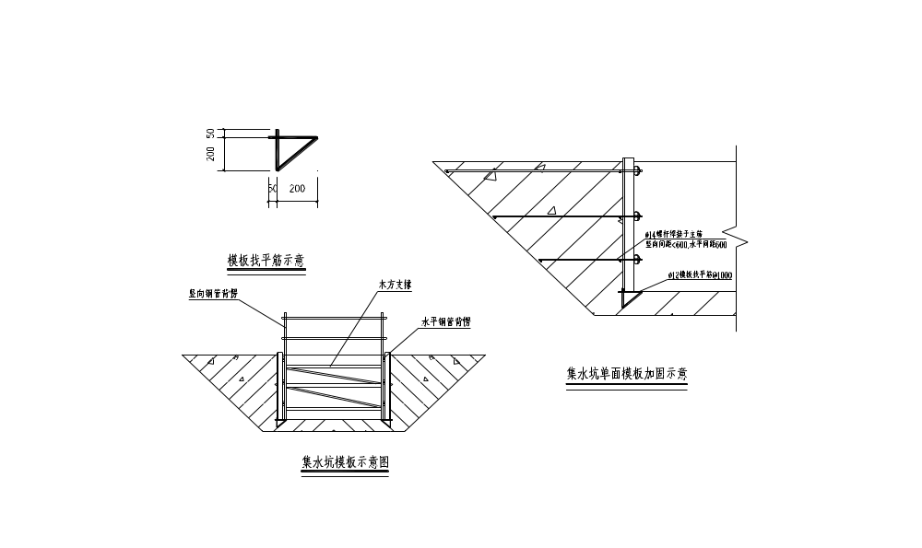

4.2.1.3后浇带模板
（1）支设底板模板时，在后浇带处用木板支设施工缝处模板，钢筋从木板中打孔穿过，木板下打一条厚度为钢筋保护层厚度的水泥砂浆带，既可防止浇筑板混凝土时漏浆，又可以保证钢筋保护层厚度。
（2）地下室底板、顶板后浇带模板采用绑扎拦阻混凝土用的钢丝网及带槽口木胶合板（间距符合钢筋间距），外用木方加固封堵，同顶板施工缝处理方法。
（3）在支设板模板时，将后浇带处模板一同支上并与其他模板相脱开，待板混凝土达到一定强度之后，其他地方混凝土模板拆除，留下后浇带处模板及支撑。
（4）为防止后浇带内存留垃圾，后浇带上方用木板覆盖。

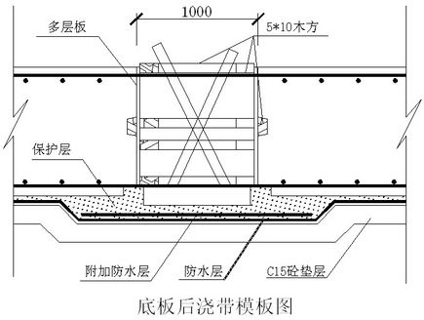
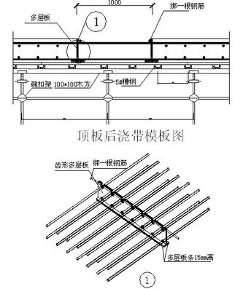

4.2.2立面模板施工
4.2.2.1墙体木模板施工
（1）施工工艺流程
弹线
安门窗洞口模板
安装一侧模板

放置对拉螺栓
安另一侧模板
调 整 固 定
办 预 检

（2）钢筋验收通过，调整钢筋的位置和间距，按照规范绑扎好垫块，并检查垫块的完好程度。
（3）内墙模板施工，弹出模板位置线，或在模板外皮线外300处弹通线。按照模板的设计厚度弹出模板的外皮位置线，在模板的位置线外侧用1：2水泥沙浆抹20～30高的地垄。把一侧的模板按位置线就位，然后安装拉杆和斜支撑，安塑料套管和穿墙螺栓。
（4）外墙模板施工时，在安装内侧的模板前应先放置对拉螺栓及支撑限位装置，并根据墙体厚度的实际情况逐个调整支撑限位装置的长度，检查限位装置与钢筋网片的连接是否牢固无滑移。
（5）安装门窗洞口模板，在绑好钢筋后根据门窗洞口的位置线，然后安装门窗洞口的模板，安装时应注意门窗洞的定位和下口保护层，在窗口模板的下口的正中间部分设置排气口，跨度大于3m的窗洞还应在跨中设置50×100的振捣孔。
（6）清扫墙内杂物再安另一侧模板，调整斜撑使模板垂直后，拧紧穿墙螺栓。
（7）模板的安装按照本方案配模要求放置大面的模板，边角及不规则的地方另外配模，但仍然要遵守总体的配模要求，所有的企口要预先制作好。
（8）模板支设时应先穿好对拉螺栓，将木方扁向担在螺杆上，再按照尺寸从螺杆处向下吊钢管，调整好木方和钢管的位置后支竖向双钢管。最后紧固螺栓和扣件。
（9）模板安装完毕后，检查一遍扣件、螺栓是否紧固，模板拼缝及下口是否严密，并办理预检手续。
4.2.2.2确定支撑体系
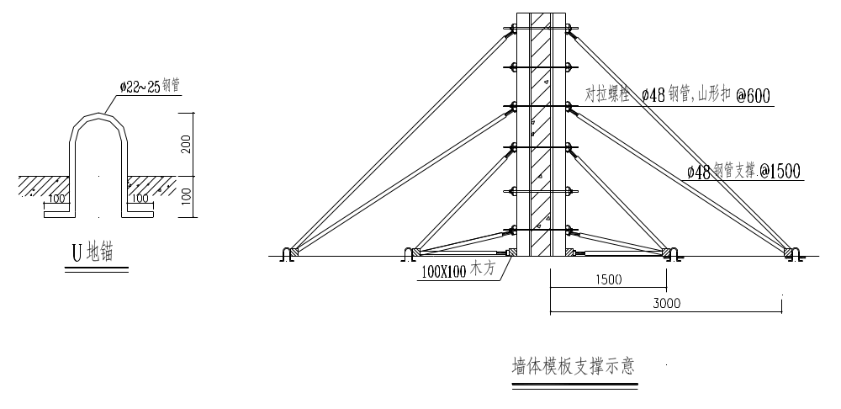墙体模板配模高度为4500mm，面板：木胶合板，小梁布置方式：竖直；小梁间距：250mm；小梁一端悬臂长：250mm；主梁采用：Ф48×3.2双钢管，主梁间距：500mm；主梁一端悬臂长：250mm；对拉螺栓类型：M12，对拉螺栓横向间距：500mm，对拉螺栓竖向间距：500mm。

模板竖向背楞为50×100木方，间距为250，模板边框为100×100木方，配模宽度根据现场实际情况确定，但最大宽度不能大于4500，模板水平背楞为Φ48钢管单排双根间距为600mm，Φ14对拉螺杆距地面木方上边缘300mm间距为600×600mm，山字形扣件加Φ14配套螺帽，斜撑采用Φ48钢管，顶部加可调顶托，平面预埋“U”形地锚，斜撑水平方向成一线，第一道斜撑统一高度为1200mm用脚手架扣件固定。外墙模板采用钢管和花篮螺栓撑拉体系，外墙外侧模板采用钢管加顶托支撑在外架上。墙体模板、背楞、对拉螺栓及支撑等按加强后选用材料，支模详图如下：（具体支模方法见附图）
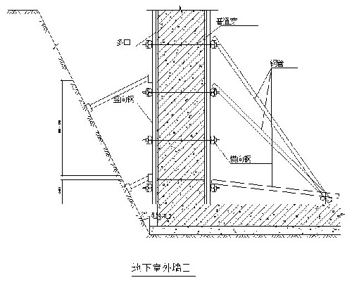
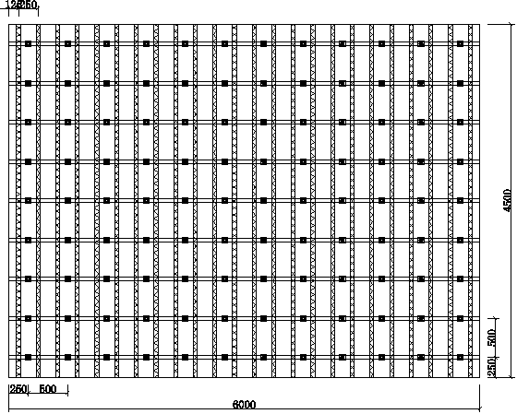
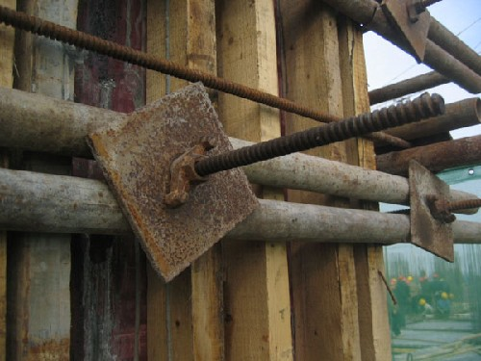
4.2.2.3丁字墙及墙连柱处模板施工
丁字墙接头处采用50×100木方纵向放置，从内侧与木胶合板模板钉牢，并且拐角处与小墙面模板在端头部保持平齐。
地下室墙连柱处模板采用两个250mm宽阴角模外加一块木胶合板配置的插板，再利用φ14对拉止水螺杆与外侧模板连接形成一整体。
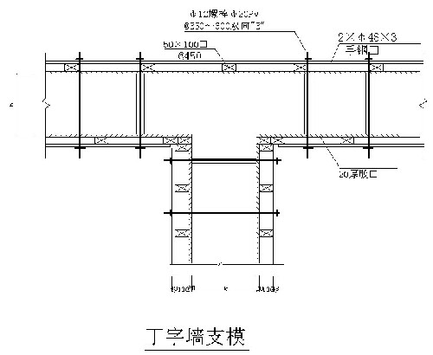
4.2.2.4门窗洞口模板施工
局部门窗洞口模板采用15厚的木胶合板模板制作定形模板，门洞模板顶下800内加斜支撑，800以下每500加一道水平支撑；窗洞口模板上下各加一道斜支撑，中间加一道水平支撑，保证门窗洞不变形。具体见下图：
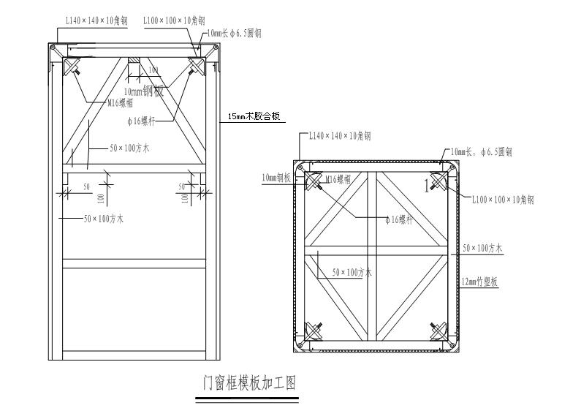
4.2.2.5框架柱模板
（1）柱模板
采用18mm 厚木胶合板，用50×100的木方做竖向背楞，再用1200mm小横杆做水平背楞形成“箍”的形式把柱四周锁住，再利用底板预留地锚和斜撑钢管形成支撑体系，浇筑基础底板时要把地锚预埋好。如下图所示：
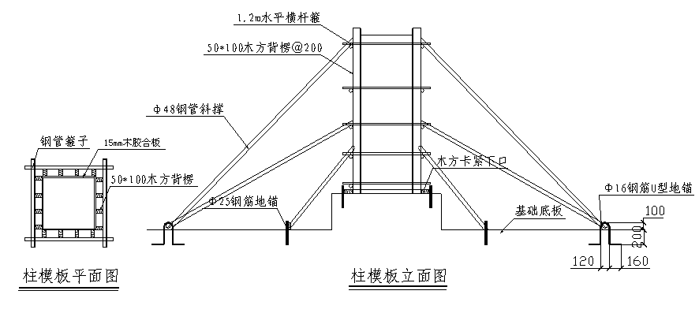
（2）工艺流程
弹柱位置线
抹找平层作定位墩
安装柱模板
安外楞
安拉杆或斜撑
办预检

（3）按标高抹好水泥砂浆找平层，按位置线做好定位墩台和定位钢筋，以便保证柱轴线、边线与标高的准确。
（4）安装柱模板：通排柱先装两端柱，经校正、固定、拉通线校正中间各柱。
（5）在柱子安装最后一片模板前应对柱模内进行认真的清扫，然后合模。保证在浇注混凝土时模内清洁。

4.2.3平面模板施工
（1）顶板模板设计
本工程顶板模板采用18mm 厚木胶合板和50×100木方现场拼制，扣件式Ф48×3.2钢管脚手架支撑体系，由单扣件、双扣件、横杆连接头、立杆、横杆组成。楞梁必须采用100mm×100mm 方木， 楞梁与横杆如有间隙必须楔紧。根据所承受的荷载确定立杆的间距和步距，立杆底部应设置可调底座或固定底座。
（2）墙板连接
墙板交接处模板利用墙体对拉螺栓和短钢管加固，具体加固方法如下图：
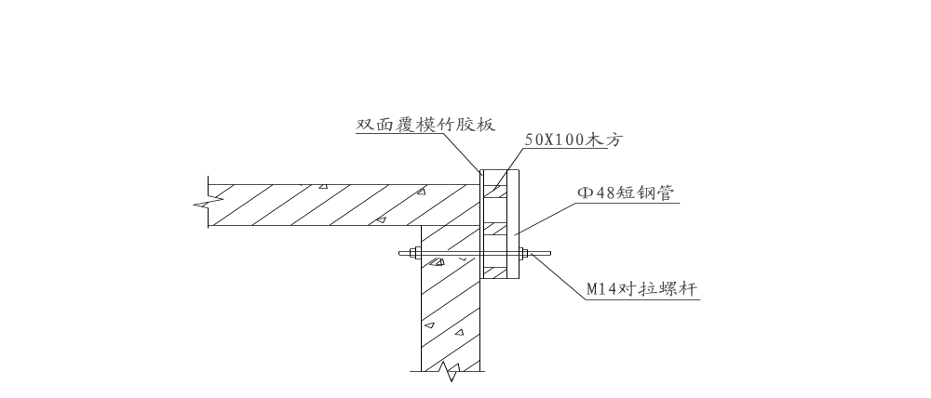
（3）工艺流程
搭设支架
安装木楞
调整模板下皮标高及起拱
铺设模板块
检查模板上皮标高、平整度

模板施工要点：
a、支撑架搭设前地面必须处理平整，立杆下垫150×150木胶合板，立杆间距为1000。横杆间距1100，离地200设第一道，以上每隔1500设一道，最上部留1000高操作部位。
b、支架搭设完毕以后，要认真检查板下木楞与支柱连接及支架安装的牢固与稳定，根据给定的水平线，认真调节支模翼托的高度，将钢木楞找平。
c、铺设木模块：先向垮中铺设平模。最后对于不够整模数的模板和窄条缝，采用拼缝模嵌补，拼缝以不漏浆为准，应该考虑模板的遇水膨胀量。
d、平模铺设完毕后用靠尺、塞尺和水平仪检查平整度与楼板底标高并进行校正。
e、顶板支设时，应按开间进深选定养护支撑， 养护支撑间距不大于2.4m，跨度小于2.4m时也须设1根养护支撑，保证支撑位置处为小块模板，拆除时该小块模板留其不动，不妨碍其他模板的拆除。过梁L<2400时，梁中央必须设一根晚拆立杆；过梁L≥2400时，梁中央晚拆立杆间距小于1500。立杆、水平横杆用钢管(φ48×3.5)，用扣件连接，共搭设三道水平横杆。
（4）顶板模板起拱
现浇钢筋混凝土板，当跨度等于或大于4m时，模板应起拱，起拱高度为全跨长度
的（1～3）/1000。利用碗扣脚手架上部的可调支撑调整高度，木板作辅助，以满足顶板挠度的要求，起拱应从周圈（板边不起拱）向板跨中逐渐增大，起拱后模板表面应是平滑曲线，不允许出现模板面因起拱而错台。
（5）预留洞模板
预留洞模板用50×100木方做成定型盒子，合模前放入，盒子放入前刷脱模剂，以利于拆模时取出。

4.3上部结构模板施工方法

4.3.1竖向模板
4.3.1.1矩形柱模板
采用15mm 厚胶合板模板，背楞采用50×100方木，加固采用ф 48×3.0 钢管间隔300～400 mm 一道加固，四周加钢管抛撑。边长大于700mm 的柱用两排可回收的φ12 普通穿墙螺栓加固。独立柱支模见图4-5。
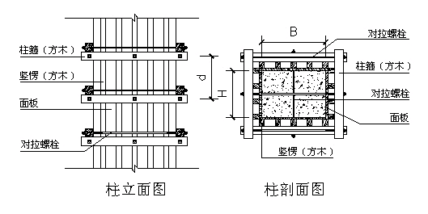
图4-5 矩形柱模板
斜向支撑，起步为150mm，每隔500mm 一道，采用双向钢管对称斜向加固（尽量取
45°），柱与柱之间采用拉通线检查验收。柱模木楞盖住板缝，以减少漏浆。
4.3.1.2墙体模板施工注意事项
（1）混凝土浇筑速度对模板侧压力影响较大，施工中，混凝土分层浇筑。
（2）拆模时，混凝土强度遵照GB50204 有关规定，不得提前松动对拉螺栓，根据天气、温度掌握、控制在混凝土初凝后即可拆模，但不得超过时间过长。
（3）拆模时，不得使用大锤，以防止模板碰撞墙体开裂及损坏模板，如拆除困难，可用撬棒从模板底部撬动。
（4）模板起吊时，保证模板与墙体的距离，防止模板碰撞墙体。
（5）模板堆放时要保证模板倾角为70°～80°，不得将模板堆放在施工层上，防止模板在风荷载作用下倾覆。模板堆放地要平整，不得堆放在松土上及坑洼不平处。
（6）模板上部自带操作平台，不得堆放混凝土，保证操作人员安全。

4.3.2 平面模板
4.3.2.1 顶板模板施工时注意以下几点：
1）横板支撑钢管必须在楼面弹线下垫木方100mm×100mm×500mm；
2）钢管排架搭设横平竖直，纵横连通，上下层支顶位置一致，连接件需连接牢固，水平拉撑连通；
3）模板第一排次楞木方需紧靠墙板，如有缝隙用密封条封孔，模板与模板之间拼接缝小于1mm。
4）根据房间大小，决定顶板模板起拱大小：＜4 开间不考虑起拱，4≤L＜6起拱10mm，≥6 的起拱15mm；
5）顶板模板支设，下部支撑用满堂架，支撑下垫垫板。顶板纵横格栅用压刨刨成同样规格，并拉通线找平。特别是四周的格栅，弹线保持在同一标高上，板与格栅用50mm 长钉子固定，格栅间距300mm，板铺完后，用水准仪校正标高，并用靠尺找平。铺设四周模板时，与墙齐平，加密封条，避免墙体“吃模”，板模周转使用时，将表面的水泥砂浆清理干净，涂刷脱模剂，对变形和四周破损的模板及时修整和更换以确保接缝严密，板面平整；模板铺完后，将杂物清理干净，刷好脱模剂。
6）从墙根起步300mm 立第一根立杆以后按900mm 和1000mm 的间距立支撑，这样可保证立柱支撑上下层位置对应。水平拉杆要求设上、中、下三道，考虑到人行通道在支撑中留一条通道，中、下两道水平不设（在顶板支撑完善之后拆除部分横杆形成人行通道）。
4.3.2.2 地下室顶板模板支撑架施工质量要求：
1、钢管应无裂缝、凹陷、锈蚀。
2、立杆最大弯曲变形矢高不超过L／500，横杆斜杆变形矢高不超过L／250。
3、可调构件，螺纹部分完好，无滑丝现象，无严重锈蚀，焊缝无脱开现象。
4、脚手板、斜脚手板及梯子等构件，挂钩及面板应无裂纹，无明显变形，焊接牢固。
5、横杆的水平度，即横杆两端的高度偏差应小于L／400。
6、所有扣件接头必须锁紧。
7、预埋件和预留孔洞的允许偏差要符合下表要求

4.3.3顶板梁支模
(1)采用18mm 厚木胶合板，50×100 木方纵向布置，间距250～300mm。横向支承为 扣件式钢管支撑系统，如下图所示。

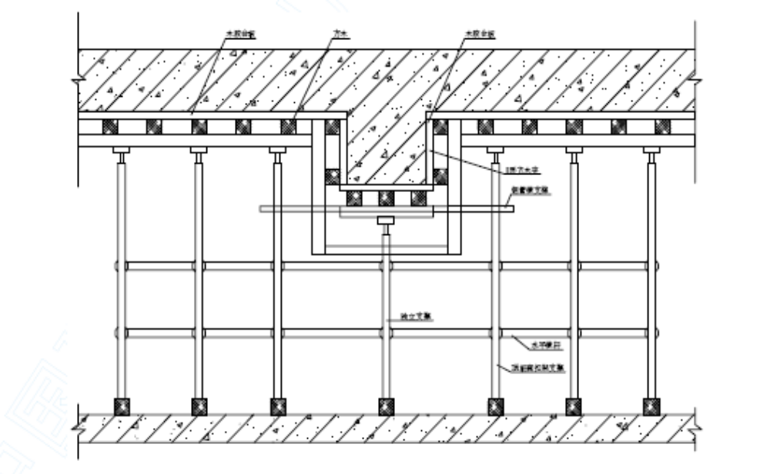
顶板梁模板支撑图
截面跨度8.4m，结构层高3.9m，混凝土梁截面尺寸400×800mm，梁侧楼板厚度200mm，支撑方式为小梁平行于砼梁截面；面板为18mm覆面木胶合板；小梁为50×100mm方木，间距300mm，支撑架小梁长度1200mm；梁底支撑主梁一端悬挑长度150mm；主梁为100×100mm方木，支撑架立柱步距1100mm，支撑架沿梁跨方向跨度1000mm；立柱根数3根,布置方式为自定义布置，依次距支模架主梁左侧间距100,500,500mm。
(2) 梁模板安装施工流程：
弹出梁轴线及水平线并进行复核→搭设梁模板支架→安装梁底主梁和小梁→安装梁底模板→梁底起拱→绑扎钢筋→安装梁侧模板→安装另一侧模板→安装上下锁品楞、斜撑楞、腰楞和对拉螺栓→复核梁模尺寸、位置→与相邻模板连接牢固→办预检。
(3)把好施工质量关：
1、认真仔细地学习和阅读施工图纸，吃透和领会施工图的要求，及时提出不明之处，遇工程变更或其他技术措施，均以施工联系单和签证手续为依据，施工前认真做好各项技术交底工作，严格按国家颁行《混凝土结构工程施工质量验收规范》GB 50204-2011和其它有关规定施工和验收，并随时接受业主、监理单位和质监站对本工程的质量监督和指导。
2、认真做好各道工序的检查、验收关，对各工种的交接工作严格把关，做到环环扣紧，并实行奖罚措施。出了质量问题，无论是管理上的或是施工上的，均必须严肃处理，分析质量情况，加强检查验收，找出影响质量的薄弱环节，提出改进措施，把质量问题控制在萌芽状态。
3、混凝土浇筑过程中应派专人2～3名看模，严格控制模板的位移和稳定性，一旦产生移位应及时调整，加固支撑。
4、对变形及损坏的模板及配件，应按规范要求及时修理校正，维修质量不合格的模板和配件不得发放使用。
5、为防止模底烂根，放线后应用水泥砂浆找平并加垫海绵。
6、所有柱子模板拼缝、梁与柱、柱与梁等节点处均用海绵胶带贴缝，楼板缝用胶带纸贴缝，以确保混凝土不漏浆。
7、模板安装应严格控制轴线、平面位置、标高、断面尺寸、垂直度和平整度，模板接缝隙宽度、高度、脱模剂刷涂及预留洞口、门洞口断面尺寸等的准确性。严格控制预期拼模板精度。
8、严格执行预留洞口的定位控制，预留洞口时，木工严格按照墨线留洞。
9、每层主轴线和分部轴线放线后，规定负责测量记录人员及时记录平面尺寸测量数据，并要及时记录墙、柱、成品尺寸，目的是通过数据分析梁体和柱子的垂直度误差。并根据数据分析原因，将问题及时反馈到有关生产负责人，及时进行整改和纠正。
10、所有竖向结构的阴、阳角均须加设橡胶海绵条于拼缝中，拼缝要牢固。
11、阴、阳角模必须严格按照模板设计图进行加固处理。
12、为防止梁模板安装出现梁身不平直、梁底不平下挠、梁侧模胀模等质量问题，支模时应将侧模包底模，梁模与柱模连接处，下料尺寸应略为缩短等。
（4）应注意的质量问题：
1、梁、板底不平、下挠；梁侧模板不平直；梁涨模，防治的方法是梁、板底模板的大小梁、支柱的截面尺寸及间距应通过设计计算决定，使模板的支撑系统有足够的强度和刚度，作业中应认真执行设计要求，以防止混凝土浇筑时模板变形。模板支柱应立在垫有通长木板的坚实的地面上，防止支柱下沉，使梁、板产生下挠。梁、板模板应按设计或规范起拱。梁模板上下口应设销口楞，再进行侧向支撑，以保证上下口模板不变形。
2、模板接槎部位处理及防止漏浆的措施
1）梁、板施工缝防止漏浆处理：梁、板模板转角、接缝处应尽量拼接密实，并粘贴塑料胶带或填塞水泥腻子用以防止漏浆。
2）后浇带模板：在底板设有“后浇带”的地方，均采用双层网眼为5×5（或3×3）mm钢板网（靠里再加一层铁砂网），并用扎丝绑于同向水平钢筋，再支设竖向附加短钢筋支挡钢板网。后浇带处剪力墙堵头板采用长条模板支挡，并用短木方支撑牢固。地下室剪力墙部分竖向施工缝还需预埋竖向钢板止水带。
模板拆除：
1、侧模，在混凝土强度能保证其表面及棱角不因拆除模板而受损坏后，方可拆除。
2、底模，应在同一部位同条件养护的混凝土试块强度达到要求时方可拆除（见表1）。
表1 现浇结构拆模时所需混凝土强度
结构类型 | 结构跨度（m） | 按设计的混凝土强度标准值的百分率计（%）
板 | ≤2 | 50
板 | >2，≤8 | 75
板 | >8 | 100
梁、拱、壳 | ≤8 | 75
梁、拱、壳 | >8 | 100
悬臂构件 | ≤2 | 75
悬臂构件 | >2 | 100
注：本表中"设计的混凝土强度标准值"系指与设计混凝土强度等级相应的混凝土立方体抗压强度标准值。
以上内容仅为本文档的试下载部分，为可阅读页数的一半内容。如要下载或阅读全文，请访问：https://d.book118.com/458116140142006042

